**КОНКУРС СОЦИАЛЬНЫХ И КУЛЬТУРНЫХ ПРОЕКТОВ**

**ПАО «ЛУКОЙЛ» НА ТЕРРИТОРИИ ХАНТЫ-МАНСИЙСКОГО АВТОНОМНОГО ОКРУГА-ЮГРЫ**

НОМИНАЦИЯ «ЭКОЛОГИЯ»

Проект

**«ЭКОТРОПА в Росинке»**

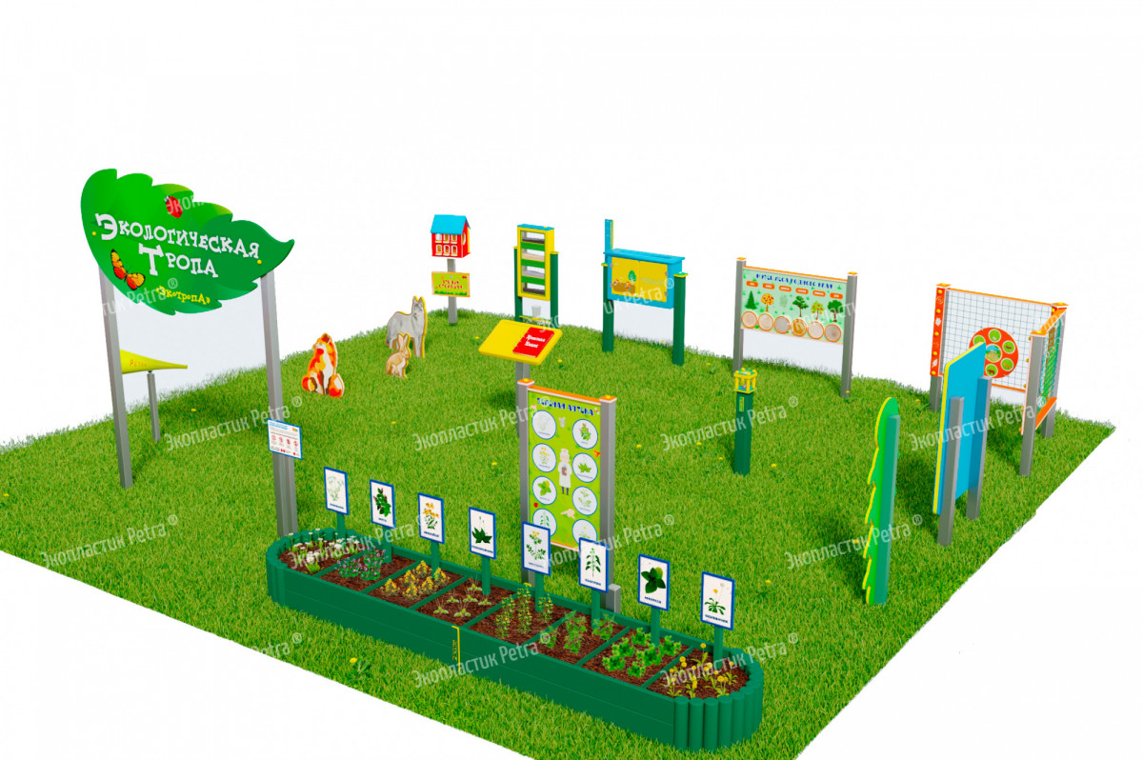Лангепасское городское муниципальное автономное дошкольное образовательное учреждение «Детский сад №1 «Росинка»

Авторы проекта: Петрова Диана Радиковна

Литвин Татьяна Владимировна

Контактный телефон: (34669) 5-03-95, 9227699006

город Лангепас

2023 год

**Содержание проекта**

**«ЭКОТРОПА в Росинке»**

|  |  |  |  |  |  |  |  |  |  |  |  |  |  |  |  |  |  |  |  |
| --- | --- | --- | --- | --- | --- | --- | --- | --- | --- | --- | --- | --- | --- | --- | --- | --- | --- | --- | --- |
| |  |  | | --- | --- | | 1. **Описание проекта «ЭКОТРОПА в Росинке»** |  | | 1.1 Паспорт проекта **«ЭКОТРОПА в Росинке»** | 3 | | 1.2 Описание организации | 4 | | 1.3 Постановка проблемы | 5 | | 1.4 Цели и задачи проекта | 8 | | 1.5 Рабочий план реализации проекта | 10 | | 1.6 Схема управления проектом | 11 | | 1.7 Примерный план реализации мероприятий проекта | 12 | | 1.8 Конкретные ожидаемые результаты | 15 | |  |
|  |  |
|  |  |

**Паспорт проекта**

**«ЭКОТРОПА в Росинке»**

|  |  |
| --- | --- |
| **Наименование проекта** | «ЭКОТРОПА в Росинке» |
| **Нормативно-правовая база** | * Федеральный закон «Об образовании в Российской Федерации» №273-ФЗ от 29.12.2012 * Федеральный закон «Об основных гарантиях прав ребенка в Российской Федерации» №124-ФЗ от 24 июля 1998 года * Федеральный государственный образовательный стандарт дошкольного образования, утвержденный приказом Министерства образования и науки Российской Федерации от 17 октября 2013 г. №1155 * Устав ЛГ МАДОУ «Детский сад №1 «Росинка» * Основная образовательная программа дошкольного образования ЛГ МАДОУ «Детский сад №1 «Росинка» |
| **Авторы проекта** | Воспитатели ЛГ МАДОУ «Детский сад №1 «Росинка» - Литвин Татьяна Владимировна, Петрова Диана Радиковна |
| **Сроки проекта** | Сентябрь 2023 - май 2024 годы |
| **Уровень** | Дошкольное образование |
| **Цели проекта** | Цель: создание экологической тропы в детском саду. |
| **Задачи проекта** | * Оборудовать на территории детского сада экологическою тропу. * Сформировать у детей дошкольного возраста познавательную активность в процессе деятельности в зоне экологической тропы; расширить знания об особенностях живой и неживой природы родного края. * Помочь родителям (законным представителям) осознать ценность экологического воспитания, как эффективного средства развития личности ребенка. * Разработать и внедрить программно-методическое обеспечение (рабочие программы, план работы, приказ о назначении ответственных лиц) для реализации проекта. * Создать единое образовательное пространство дети педагоги родители социальны партнеры |
| **Социальные партнеры проекта** | * Детские дошкольные образовательные учреждения города Лангепаса * Школы города Лангепаса * Департамент образования администрации города Лангепаса * ЛГ МАУ «ЦК Нефтяник» (музейно-выставочный центр) * ЛГ МАУ «ЦК Нефтяник» (библиотечно-информационный центр) |
| **Ожидаемый результат** | * Улучшена образовательная среда учреждения (обустройство территории детского сада). На участке экологической тропы имеются интерактивные модули «Красная книга», «Зелёная аптека» и «Грибы»; комплекты исследовательских модулей «Зелёное зеркало» (найди букашку, найди листок, найди насекомое с крыльями), оптический развивающий модуль «Микроскоп» и др. * Разработаны локально-нормативно акты документы (рабочие и дополнительные программы) для организации занятий и мероприятий. * Участие в Стратегии развития воспитания в Российской Федерации на период до 2025 года. * К реализации мероприятий проекта привлечены все воспитанники детского сада (охват 520 воспитанников). * Родители (законные представители) воспитанников являются активными участниками мероприятий проекта. Привлечены к мероприятиям проводимых совместно с музейно-выставочным центром, библиотечно-информационным центром. * Создано единое образовательное пространство, участниками которых являются: * дети педагоги родители социальные партнеры |
| **Конкретные результаты проекта** | * На территории детского сада оборудована экологическая тропа. * К участию в мероприятиях проекта привлечены 520 воспитанников и их родителей (законных представителей) из Детского сада № 1 «Росинка» и социальные партнеры учреждения. |

**Описание организации**

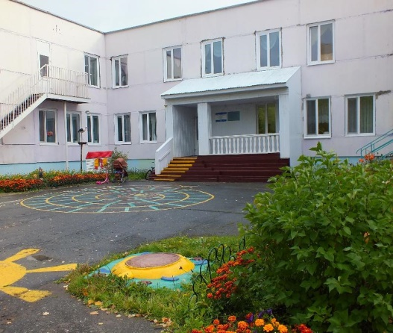 Лангепасское городское муниципальное автономное дошкольное образовательное учреждение «Детский сад №1 «Росинка» основан путем слияния двух детских садов ЛГ МАДОУ «Детский сад комбинированного вида №1 «Теремок» и ЛГ МАДОУ «Детский сад общеразвивающего вида №6 «Росинка» в июле 2020 года.

Детский сад расположен в центральной части города и состоит из двух корпусов. В детском саду функционирует 22 группы для детей в возрасте от 1 года до 8 лет.

Основная цель деятельности учреждения заключается в реализации основных и дополнительных образовательных программ дошкольного образования; осуществление воспитания и обучения детей дошкольного возраста. И одной из перспектив развития учреждения является расширение возможностей создания единого образовательного пространства для взаимодействия двух корпусов, а также с социальными партнерами учреждения.

**Постановка проблемы**

В современных условиях проблема экологического воспитания детей вышла на первый план, ей уделяется все больше и больше внимания. Это связано с тем, что современные дети имеют весьма ограниченные возможности для общения с природой. Они неплохо знают растения и животных других стран и гораздо хуже тех, кто обитает рядом с ними. Экологическое образование должно начинаться с природных объектов ближайшего окружения. Также очень важно с раннего возраста воспитывать у детей неравнодушное отношение к природе, желание беречь и охранять ее.

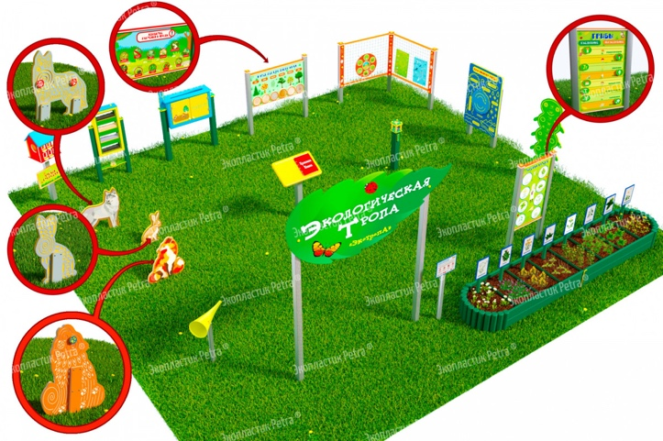В нашем детском саду экологическое воспитание интегрировано во все виды детской деятельности и направлено на активное приобретение детьми навыков экологической культуры и повышение экологической грамотности. Мы стараемся сформировать у детей потребность в самостоятельном изучении природы. Осуществить это можно создав развивающую среду экологической направленности, в которой ребенок мог бы познавать окружающий мир, самостоятельно выделять взаимосвязи, существующие в природе, наблюдать за объектами и явлениями природы, активно взаимодействовать с ними. Именно таким составным компонентом развивающей предметно-пространственной среды и является экологическая тропа.

На территории учреждении детского сада имеется свободная площадь от построек. Предполагаем, что данная территория будет использоваться для проведения занятий с детьми с использованием инновационного оборудования экологической тропы.

**Актуальность, новизна и значимость проекта**

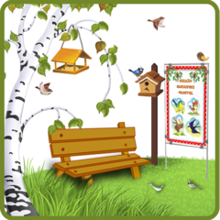

***«Охранять природу — значит охранять Родину».***

***М. Пришвин***

В современных условиях, проблема экологического воспитания дошкольников приобретает особую остроту и актуальность. Создание экологической тропы на территории дошкольного образовательного учреждения способствует повышению эффективности уровня дошкольного образования. Знания, полученные детьми во время занятий на экологической тропе, служат важным дополнением к знаниям, полученным на занятиях. Дети учатся думать и отвечать на вопросы, аргументируя свои высказывания, что позитивно влияет на развитие связной речи, активно обогащается словарный запас. Главное состоит в том, что дети овладевают умением применять на практике разные знания в комплексе.

На экологической тропе обучение и воспитание объединяются в единый взаимосвязанный процесс. Помимо приобретения знаний о природной среде, дошкольники знакомятся здесь с этическими и правовыми нормами, связанными с природопользованием.

Образовательная деятельность на экологической тропе способствует воспитанию у детей трудолюбия и уважения к труду, укрепляет связь обучения с жизнью, с трудом людей. Дошкольники расширяют свои естественнонаучные знания, а также получают представление об отношении человека к окружающей среде в процессе труда и отдыха. Самым важным проявлением связи обучения с жизнью является участие детей в деятельности по улучшению общего состояния природы в зоне экологической тропы.

Таким образом, создание экологической тропы помогает гуманизировать образование. Все знания, умения, навыки, убеждения, чувства, формируемые в ходе занятий на экологической тропе, направлены на решение главной задачи нашего времени – формирование экологической культуры человека.

**Новизна** данного проекта заключается в том, что:

* Развивающая предметно – пространственная среда – является как основное средство развития дошкольника.
* Возможность блочного/модульного планирования воспитательно – образовательного процесса.
* Инновационная деятельность выстраивается в соответствии с новыми нормативными требованиями к документации дошкольной образовательной организации: программа воспитания – как структурный компонент образовательной программы.
* Необходимость приведения развивающей среды образовательной организации в соответствие требованиям федерального государственного образовательного стандарта и комплексной оценки качества образования в дошкольной образовательной организации по шкале ECERS

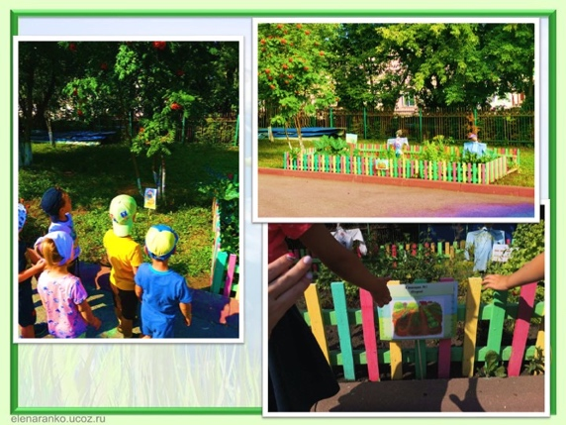 **Актуальность** реализации данного проекта обусловлена необходимостью поиска эффективных форм и методов работы с детьми дошкольного возраста при организации деятельности. Дети дошкольного возраста достаточно любознательны, им все интересно познавать, исследовать, трогать, нажимать. Они познают окружающий мир методом собственного исследования, а появление такой экологической тропы позволит им удовлетворить их познавательные и исследовательские потребности.

**Предполагаемый результат**

* Создана образовательная среда учреждения. На участке экологической тропы имеются интерактивные модули «Красная книга», «Зелёная аптека» и «Грибы»; комплекты исследовательских модулей «Зелёное зеркало» (найди букашку, найди листок, найди насекомое с крыльями), оптический развивающий модуль «Микроскоп» и др
* Разработаны локальные-нормативные акты, документы (рабочие и дополнительные программы) для организации занятий и мероприятий.
* Участие в Стратегии развития воспитания в Российской Федерации на период до 2025 года.
* К реализации мероприятий проекта привлечены все воспитанники детского сада 520 воспитанников.
* Родители (законные представители) воспитанников являются активными участниками мероприятий проекта. Привлечены к мероприятиям проводимых совместно с музейно-выставочным центром, библиотечно-информационным центром.
* Создано единое образовательное пространство, участниками которых являются: дети педагоги родители социальные партнер

**Цели и задачи проекта**

**«ЭКОТРОПА в Росинке»**

**Цель проекта:** создание экологической тропы на территории детского сада; создание образовательного пространства, способствующего познавательному развитию воспитанников, развитию исследовательской и творческой деятельности.

Оборудовать экологическую тропу на территории детского сада

Разработать и внедрить программно-методическое обеспечение для организации занятий познавательной,

экологической и

исследовательской направленности на базе экологической тропы

Привлечь к участию и реализации проекта родителей (законных представителей) воспитанников, социальных партнеров

**Этапы реализации проекта**

1. Участие в конкурсе социальных и культурных проектов ПАО «ЛУКОЙЛ»
2. Приобретение и установка оборудования. Разработка нормативных правовых документов.

**Подготовительный этап**

**(май-октябрь 2023г.)**

Реализация мероприятий проекта со всеми участниками образовательных отношений (мероприятия и значимые события, тематические беседы и занятия.)

**Основной этап**

**(ноябрь-май 2024г. далее ежегодно)**

**Заключительный этап**

**(май 2024 г.)**

Обобщение и представление опыта работы. Дальнейшая реализация проекта и использование экологической тропы в учреждении.

**Рабочий план реализации проекта**

|  |  |  |  |
| --- | --- | --- | --- |
| **Наименование мероприятий** | **Ответственный** | **Срок реализации** | **Источник финанси-рования** |
| 1. **Подготовительный этап** | | | |
| 1.1.Разработка локально- нормативной базы и программно-методического обеспечения для реализации проекта | Заместитель по ВМР Е.С. Сурмина | Август-сентябрь 2023 года | **-** |
| 1.2.Приобретение оборудования и обустройство экологической тропы на территории детского сада | Начальник хозяйственного отдела Л.В.Делеу, главный бухгалтер А.С. Слепцова | Октябрь-ноябрь 2023 года | за счет грантовой поддержки |
| 1.3.Заключение соглашений о сотрудничестве с ЛГ МАУ «ЦК Нефтяник», дошкольными образовательными учреждениями города Лангепас | Заведующий Н.В.Синицына | Декабрь 2023 года | **-** |
| 1. **Основной этап** | | | |
| 2.1.Реализация дополнительных образовательных программ дошкольного образования с воспитанниками учреждения, применяя инновационное уличное оборудование. | Педагоги учреждения | 2023-2024годы  (далее ежегодно) | **-** |
| 2.2.Реализация дополнительных образовательных программ. | Педагоги учреждения | 2023-2024 годы  (далее ежегодно) | **-** |
| 1. **Заключительный этап** | | | |
| 3.1.Обобщение опыта работы, представление в СМИ, представление опыта педагогической и родительской общественности города, округа | Педагогический коллектив – участники городских педагогических сообществ | Май 2024 года | **-** |

**Схема управления проектом**

**Н.В. Синицына, заведующий ЛГ МАДОУ «Детский сад № 1 «Росинка»** общее управление проектом, заключение соглашений с социальными партнерами учреждения.

**Заместитель заведующей по ВМР**– разработка локально-нормативной базы для реализации проекта, разработка программно-методического содержания, методическое сопровождение, взаимодействие с педагогами, родителями социальными партнерами

**Творческая группа педагогов** – разработка и реализация дополнительных образовательных, просветительских мероприятий проекта

Педагоги учреждения

Воспитанники учреждения

Родители воспитанников

Социальные партнеры Учреждения

**Примерный план реализации мероприятий проекта**

|  |  |  |
| --- | --- | --- |
| **Этапы реализации проекта** | **Наименование мероприятий** | **Содержание мероприятий** |
| **Подготовительный этап**  (май 2023 - октябрь 2023) | Участие в конкурсе ПАО «Лукойл» | Предоставление документов для участия в конкурсе |
| Приобретение и установка оборудования.  Разработка локально-нормативных документов. | Состав комплекта   * Интерактивный модуль «Корневая система лесных культур» * Модуль «Музей леса родного края» и «Ядовитые растения и ягоды» * Интерактивный модуль «Фильтрующая станция» * Комплект исследовательских модулей «Зелёное зеркало» * Оптический развивающий модуль «Микроскоп» * Модуль-площадка для методических игр «Развивай-ка» * Модуль для методических игр «Кругозор» * Двусторонний модуль с сенсорными элементами («Тактильный топиарий Волк», «Тактильный топиарий Заяц», «Тактильный топиарий Лиса») |
| **Основной этап (Реализация мероприятий проекта с воспитанниками, их родителями и социальными партнерами учреждения)** | | |
| **Объект экологической тропы: деревья и кустарники ДОУ** | | |
| **Форма работы** | **Деятельность** | **Время года** |
| Наблюдение | Рассматривание плодов и семян деревьев и кустарников в период золотой осени Рассматривание осеннего дерева За берёзой Сравнение дерева с кустарником За деревьями | Осень, лето |
| Чтение художественной литературы | К.Чуковский «Чудо-дерево», С.Козлов «Такое дерево»,  Японская сказка «Ивовый росток», А.Майков «Осенние листья по ветру кружат» , И.Бунин «Листопад», Л. Квитко «Жалоба деревьев», С.Чёрный «Загадки», Г.Сапгир «Садовник» | Осень-лето |
| Дидактические и подвижные игры | П/и «Деревья и ветер», «В лесу зимой», «В лесу весной», «Деревья», «Целое и части», «Волшебники», «Один-много» | Осень-лето  Зима-Весна |
| Беседы | «Деревья на нашем участке» «Деревья в снегу», «Листопад, листопад, засыпает старый сад» | Осень, лето, зима |
| Рисование с натуры | «Кисть рябинки, гроздь калинки», «Сказочное дерево»,  «Листочки и почки»  «Деревья на нашем участке» | Весна, лето, осень |
| Опыты | «Ветер расселяет деревья по новым местам», «Корень имеет тонкие волоски по которым впитывается вода», «Корень-устойчивость дерева», «Дерево умеет плавать» | Весна, осень-лето |
| **Объект экологической тропы: мини-лаборатория «Почемучки»** | | |
| Наблюдение | Наблюдение за солнцем, осадками, туманом, снегом, ветром, сосульками, почвой, грозой, ливнем | Осень, зима, весна, лето |
| Игры с песком | «Школа на песке», «Спрятанные буквы», «Слова – братья», «Умные ножки», «Наполовину» | Весна, лето |
| Опыты | «Замерзание жидкостей», «Ветер, ветер, ты могуч», «Здравствуй солнечный луч», «Почва», «Радуга – дуга», «Свойства веществ», «Воздух и его свойства», «Воздух вокруг нас» «Где вода?», Вертушка» «Умная Галка», «Солнечные часы», «Солнечные зайчики», «Как сделать звук громче», «Ложечный анемометр» «Снег и лёд» | Лето, весна, осень, зима |
| Дидактические и подвижные игры | Д/и «Эхо», П/И «Земля, вода, огонь, воздух», «Твёрдый -жидкий», «Тяжёлый – лёгкий», П/и «Лёд – вода – пар», «Заморозить – растопить», «Солнце или месяц» | Зима, весна, лето, осень |
| Чтение художественной литературы | «Тень» Шен Е., Пословицы и поговорки о временах года, Народные приметы  «Первый снег», «Пороша» | Зима, весна, лето, осень |
| **Объект экологической тропы: «Птичий городок»** | | |
| Наблюдения | Наблюдение за воробьем, голубем, вороной, скворцом | Круглый год |
| Труд в природе | Совместно с воспитателем вывешивание кормушек | Зима |
| Беседа | « Птицы зимой», « Что мы знаем о птицах?», « Кто такие весенние вестники», Беседа об отлете птиц, о зимующих птицах, о прилете птиц, о перелетных птицах, о анатомическом строении птиц, « Как узнать птиц», «Как человек может зимой помочь птицам?», «Птицы прилетели», «Пернатый друг» | Осень, зима, весна, лето |
| Чтение художественной литературы | Разучивание заклички  «Ласточка», «Грачи-иричи», Чтение сказки «Кукушка», Разучивание стихотворения  « Птичка», Чтение сказки « Сова», Чтение рассказа « Гнездо»,« Весна», Разучивание пословиц о птицах | Круглый год |
| Игры | Игра- имитация «Строим гнезда», «Птицы строят гнезда»,  Д/и «Назови птицу», «Я загадаю, вы отгадайте», «Угадай птицу», « Где чей домик?», П/и « Птицы в гнездах», «Птицелов», «Сова» | Круглый год |
| **Объекты экологической тропы: фитоклумба «Зелёная аптека», цветочные клумбы** | | |
| Наблюдение | За цветами (какие цветы остались, какие из них цветут)  За ростом и развитием рассады петуньи. Рассматривание клумбы, за воспитателем (помощь растениям в подготовке к зиме. Работа секатором, обрезание сухих стеблей), за развитием рассады, за цветениями первых цветов, за цветением цветов. | Весна, лето |
| Труд | Уборка сухих листьев с клумбы, сбор семян бархатцев, рыхление земли вокруг растений, посыпать песком вокруг растений, посадка рассады, полив растений | Осень, весна |
| Беседа | «Однолетние и многолетние цветы», «Правила проведения работ на клумбе», «Как цветы готовятся к зиме?» | Осень |
| Дидактические игры | «Найди цветок какой покажу», «Найди цветок какой назову» «Чем похож и чем отличается» «Назови какого цвета цветы на клумбе», «Опиши, мы отгадаем», «Найди цветок по описанию», «Назови цветы на клумбе», «Покажи многолетние(однолетние) растения» | Осень, весна, лето |
| Рисование с натуры | «Цветущая клумба», «Букет цветов» | Лето |
| **Заключительный этап** | Обобщение и представление опыта работы | Дальнейшая реализация проекта и эксплуатация экологической тропы в учреждении |

**Конкретные результаты проекта**

* В детском саду оборудована экологическая тропа вместимостью до 25 воспитанников за одно посещение.
* К участию в мероприятиях проекта привлечены 520 воспитанников и их родителей (законных представителей) из Детского сада № 1 «Росинка» и социальные партнеры.

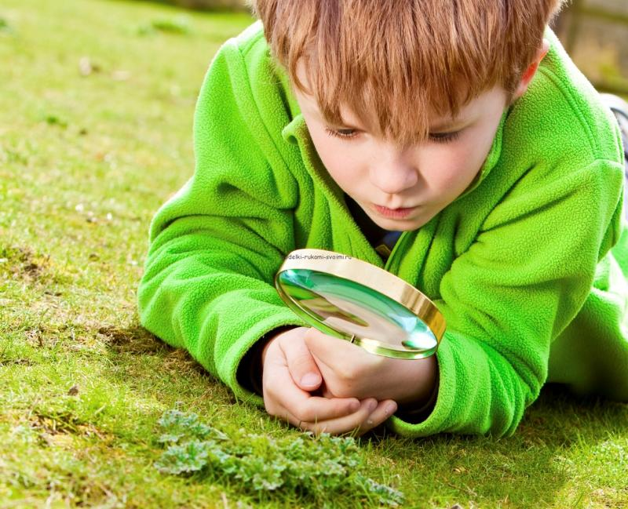Таким образом, данный проект обеспечит проявление у каждого ребенка интереса и потребности во взаимодействии, общении с объектами природы, поможет сформировать познавательное отношение к ней и обеспечит становление ценностного отношения ко всему живому, а также позволит более продуктивно использовать обычные прогулки с детьми для экологических занятий в зависимости от возраста и одновременно для оздоровления детей на свежем воздухе.

Дети будут проводить с пользой время на занятиях, а мероприятия на прогулке превратятся в настоящее увлекательное приключение и путешествие.